Analyse verslag



Nadat ik gekozen heb voor mijn challenge (Spark) heb ik er ook voor gekozen om een analyse verslag te maken voor websites waar ik naar gekeken heb als iemand buiten dat doelgroep.

# Blitz.gg

## Positief

* Georganiseerd
  + Alles is daar te vinden waar het hoort te zijn
    - 
* Mooie kleur opties
  + 
* Doormiddel van knoppen kun je filteren op dat wat je zoekt
  + 

## Negatief

* Alles heeft zijn eigen pagina waardoor het telkens opnieuw laden van 

# Op.gg

## Positief

* Georganiseerd
  + 
* Licht en zuiverheid kleur
  + 
* Doormiddel van knoppen kun je filteren op dat wat je zoekt
  + 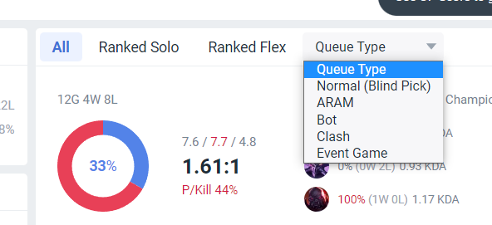

## Negatief

* Het is niet duidelijk voor non-gamers
  + 
* Veel reclame betreft hun desktop app of derde partijen
  + 
* Overbodig veel informatie
  + 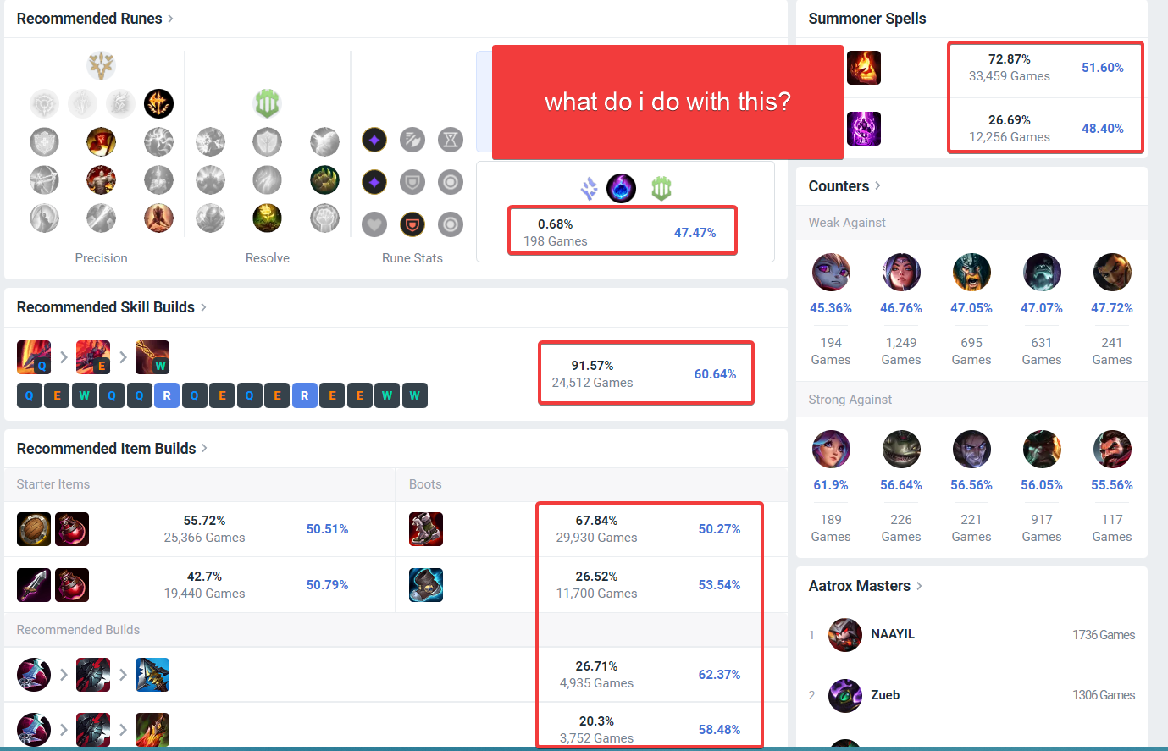
* Pagina loading times zijn te lang. (3-4 seconden per pagina)
  + 

# Mobalytics

## Positief

* Aantrekkelijk startpagina
  + 
* Uitgebreide keuzes per spel
  + Zie afbeelding hierboven

## Negatief

* Overbodig veel informatie
  + 
* Royale kleur paars, alleen eentonig wat beduusd is
  + Zie afbeelding boven.
* Moeilijk te vinden informatie (cluttered)
  + Zie afbeelding boven